NAM - MÔ BỔN SƯ THÍCH CA - MÂU - NI PHẬT
===========================
Lấy kính lấy tín làm đầu.
Đạo đắc sở cầu chí ắt sẽ nên,
Nọ là cưỡi hạc đeo tiền
Trước là học lấy thần tiên trên đời.

QUYỂN 14 NGHI LỄ mông sơn thí thực

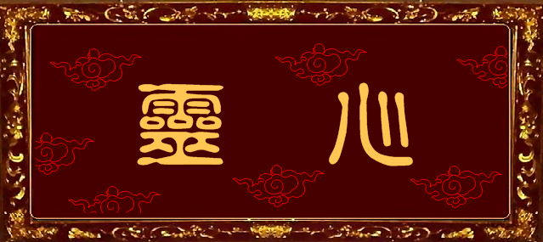

CÚNG CƠM VONG và KHAI

THỊ VONG LINH

THẤT TUẦN- TIỂU-ĐẠI TƯỜNG

Đạo cao đức trọng chưng thân,
Hổ long quy phục quỷ thần liên kinh
Đức nhân vốn ở cả mình,
Trước là tích đức sau là tầm long.?
Lưu trong nội bộ
Biên soạn cập nhật mùa thu năm giáp ngọ
Tiêu Công Tám
==============================

